Ремонт автомобильной дороги по ул.Нефтяников д.Шмидтово
«ДО»
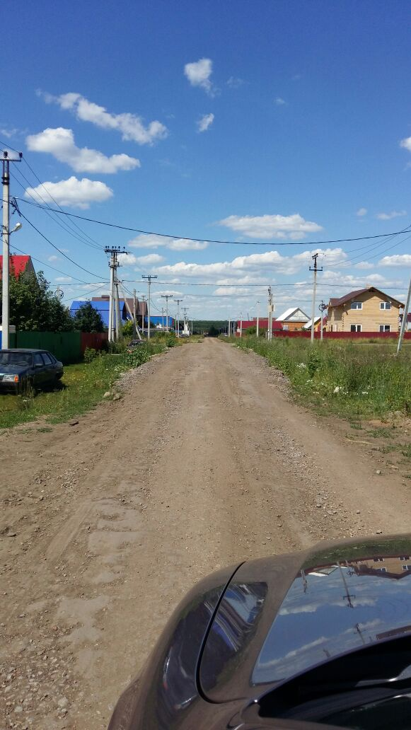

«ПОСЛЕ»
